ΠΕΙΡΑΜΑΤΙΚΗ ΔΙΑΤΑΞΗ

Η διεξαγωγή των μετρήσεων έγινε σε ένα εξωτερικό τοίχο του εργαστηρίου μετάδοσης θερμότητας. Όπως θα φανεί από τα πειραματικά δεδομένα η θέση τοποθέτησης των αισθητηρίων επηρεάζει σημαντικά τις μετρήσεις.

Στην παρακάτω εικόνα παρουσιάζονται: ο υπολογιστής στον οποίο καταγράφονταν τα δεδομένα, η συσκευή μέτρησης θερμορροής και θερμοκρασίας, τα τρία αισθητήρια που χρησιμοποιήθηκαν για την μέτρηση της θερμορροής και τα δυο θερμοστοιχεία που μας έδειχναν τις θερμοκρασίες.

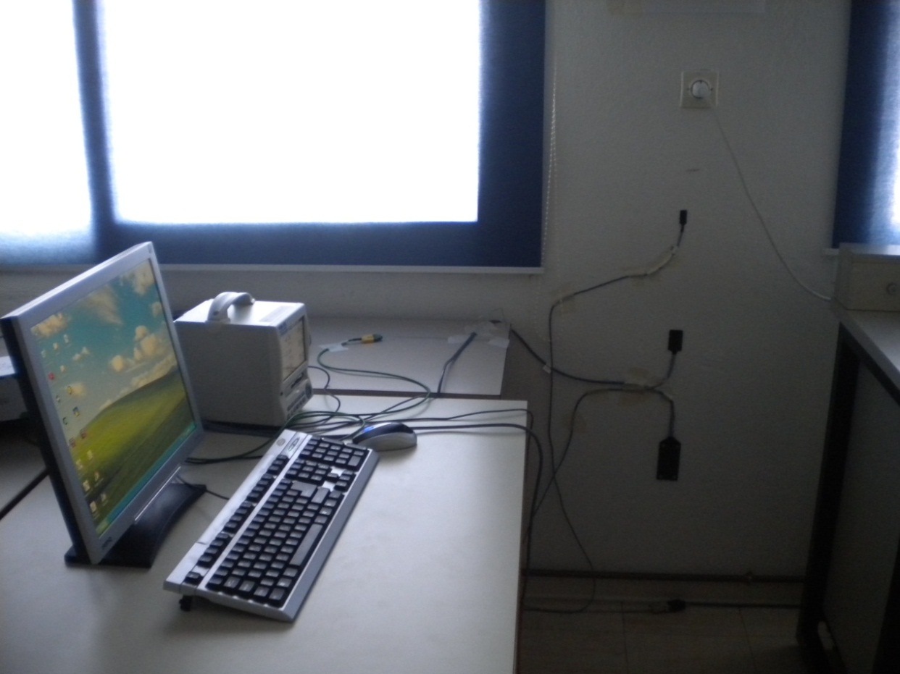

Εικόνα 1. Μέτρηση θερμορροής και θερμοκρασίας σε τοίχο του εργαστηρίου

Στην εικόνα 2 παρουσιάζεται το θερμοροόμετρο το οποίο έχει την δυνατότητα καταγραφής από τρία αισθητήρια θερμορροής. Τα τρία αυτά αισθητήρια μετράνε ταυτόχρονα και την επιφανειακή θερμοκρασία του τοίχου, ενώ για την μέτρηση του αέρα έχουν τοποθετηθεί δυο ακόμη θερμοστοιχεία σύρματος διαμέτρου 1mm.

Για την μέτρηση της θερμορροής, της θερμοκρασίας τοιχώματος εσωτερικά, της θερμοκρασίας περιβάλλοντος και της θερμοκρασίας αέρα χρησιμοποιήσαμε την παρακάτω συσκευή, μοντέλο KYOTO ELECTRONICS τύπου HFM-215.

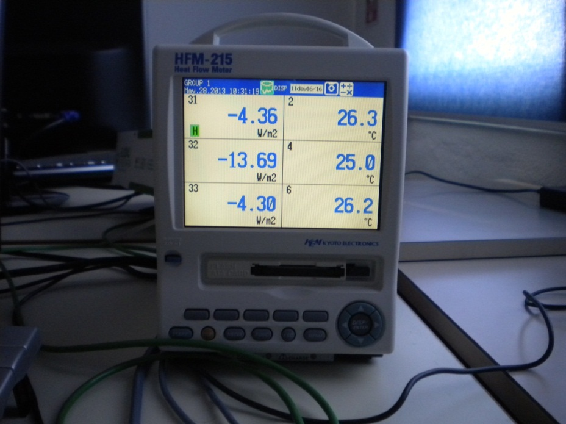

Εικόνα 2. Θερμοροόμετρο

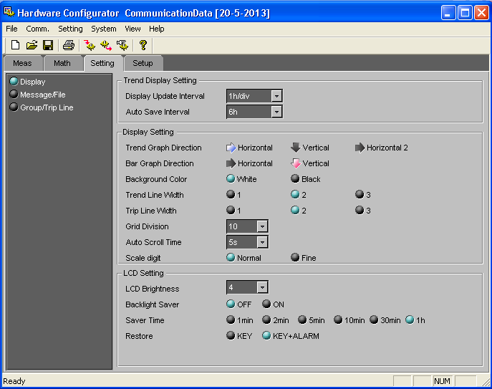

Εικόνα 3. Ρυθμίσεις χρονικού βήματος

Στην εικόνα 2α φαίνονται οι ρυθμίσεις (settings) του θερμοροομέτρου το μόνο που μεταβλήθηκε ήταν:

1. Το χρονικό βήμα (Display Update Interval) όπου η τιμή που τοποθετήσαμε 1h/dv έχει ως αποτέλεσμα καταγραφή χρονικό βήμα με 2 min
2. Διάρκεια αποθήκευσης των αρχείων (Auto Save Interval) όπου η τιμή που τοποθετήσαμε ισούται με 6h (ώρες) δηλαδή τέσσερα αρχεία την ημέρα

Για να διαπιστώσουμε αν υπάρχουν διαφοροποιήσεις της θερμορρόης από σημείο σε σημείο τοποθετήθηκαν και τα τρία αισθητήρια ροής θερμότητας όπως φαίνεται στην Εικόνα 4.

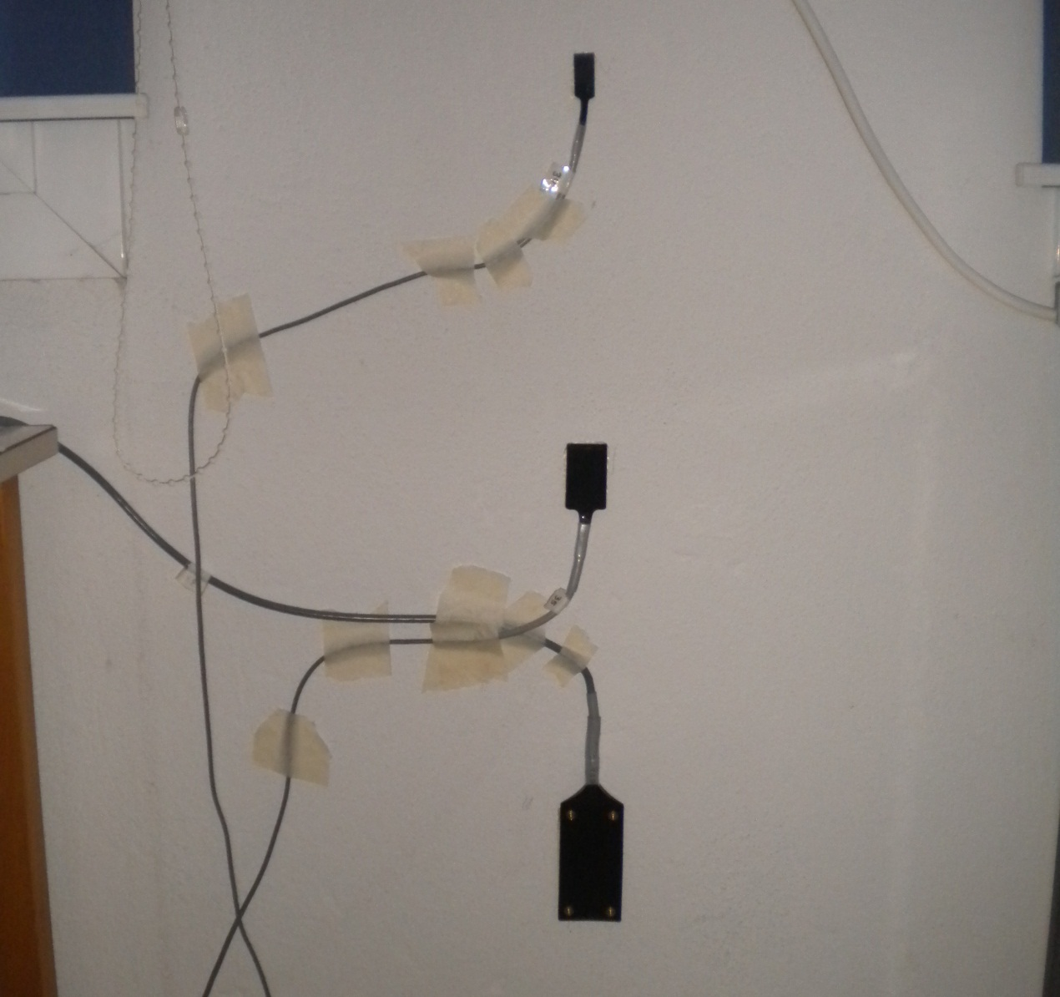

3

2

1

Εικόνα 4. Αισθητήρια ροής θερμότητας

|  |  |  |
| --- | --- | --- |
| ΘΕΣΗ | ΑΙΣΘΗΤΗΡΙΟ | ΑΠΟΣΤΑΣΗ ΑΠΟΤΟ ΕΔΑΦΟΣ |
| 1 | CH33 | 40cm |
| 2 | CH32 | 70cm |
| 3 | CH31 | 100cm |

Θερμοκρασία χώρου

Αρχικά επιλέχθηκε η θέση που φαίνεται στην Εικόνα 5, στο τέλος της 2ης και πριν την αρχή της 3ης διαπιστώθηκε ότι η θερμοκρασία του αέρα μπορεί να διαφοροποιηθεί έως ένα βαθμό αναλόγως της θέσης μέτρησης. Μεταβάλουμε το ΔΤ ανάλογα με τα στοιχεία που φαίνονται στην Εικόνα 6.

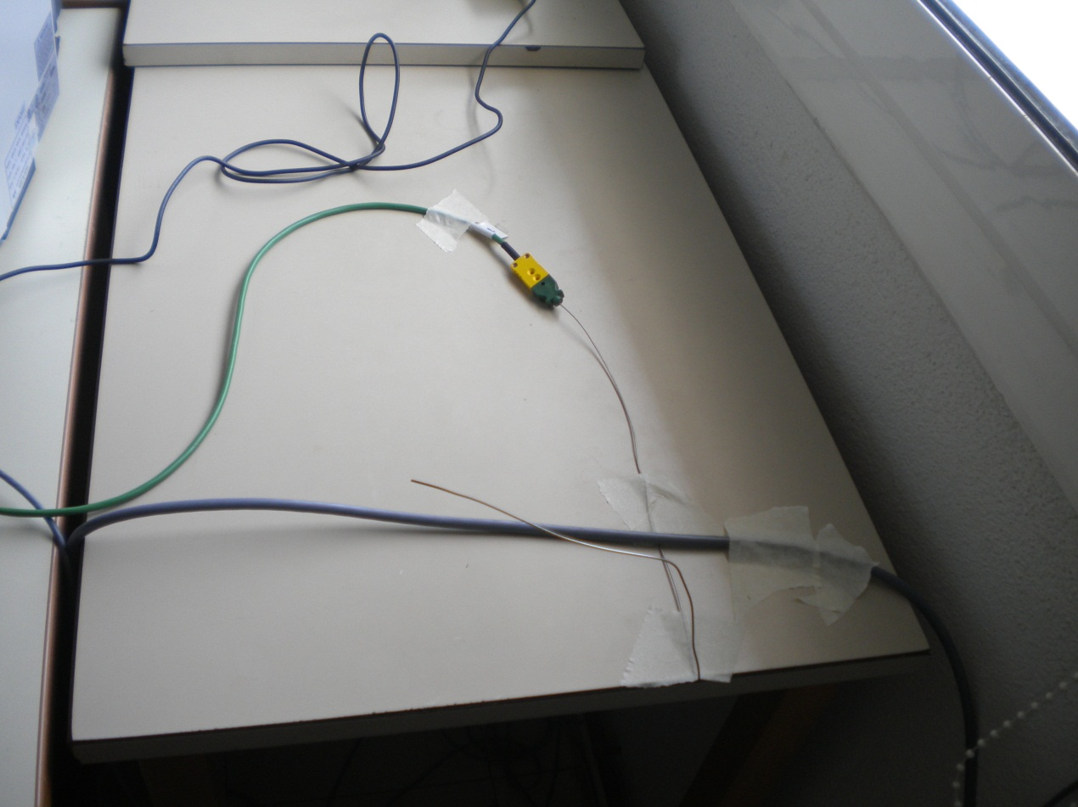

Εικόνα 5. Θερμοστοιχείο (CH11) τύπου Κ, διαμέτρου 1mm



Δ

Γ

Β

Α

Εικόνα 6. Διεξαγωγή των μετρήσεων

|  |  |  |
| --- | --- | --- |
| ΘΕΣΗ | ΑΙΣΘΗΤΗΡΙΟ | ΜΕΤΡΗΣΗ ΘΕΡΜΟΚΡΑΣΙΑΣ |
| Α | 5cm από την επιφάνεια του γραφείου (CH11) | επιφανειακή |
| Β | 20cm από το πάτωμα (CH12) | αέρα |
| Γ | Πάνω στην κατακόρυφη επιφάνεια πάγκου δεξιά (CH12) | επιφανειακή |
| Δ | Πάνω στο πάτωμα (CH12) | επιφανειακή |

Τοποθετήθηκε το θερμοστοιχείο (CH11) στην θέση Α και το θερμοστοιχείο (CH12) διαδοχικά στην θέση Β,Γ,Δ.

|  |  |  |  |
| --- | --- | --- | --- |
| ΣΗΜΕΙΑ ΣΥΓΚΡΙΣΗΣ | CH11 (˚C) | CH12 (˚C) | ΔΙΑΦΟΡΑ ΘΕΡΜΟΚΡΑΣΙΩΝ ΔT (˚C) |
| ΑΒ | 28.7 | 27.8 | 0.9 |
| ΑΓ | 29.1 | 28.1 | 1.0 |
| ΑΔ | 29.1 | 27.9 | 1.2 |

Στην συνεχεία τοποθετήθηκε στην θέση Β το θερμοστοιχείο (CH11) και στην θέση Γ,Δ το θερμοστοιχείο (CH12)

|  |  |  |  |
| --- | --- | --- | --- |
| ΑΠΟΣΤΑΣΕΙΣ | CH11 (˚C) | CH12 (˚C) | ΔΙΑΦΟΡΑ ΘΕΡΜΟΚΡΑΣΙΩΝ ΔT (˚C) |
| ΒΓ | 28 | 27.5 | 0.5 |
| ΒΔ | 27.5 | 27 | 0.5 |

ΣΥΜΠΕΡΑΣΜΑ: Η διαφορά θερμοκρασίας εντός του εργαστηριού και της θερμοκρασίας του περιβάλλοντος είναι ίση με 6˚C, αυτό σημαίνει ότι από τους παραπάνω πίνακες η διαφορά θερμοκρασίας 0,5 ˚C έως 1˚C είναι σημαντική και μπορεί να επηρεάσει της μετρήσεις.

Θερμοκρασία περιβάλλοντος

Το θερμοστοιχείο τοποθετήθηκε σε μια θέση όπου δεν επιδρά πάνω του η ηλιακή ακτινοβολία δηλαδή βρίσκεται σε σημείο υπό σκιά.

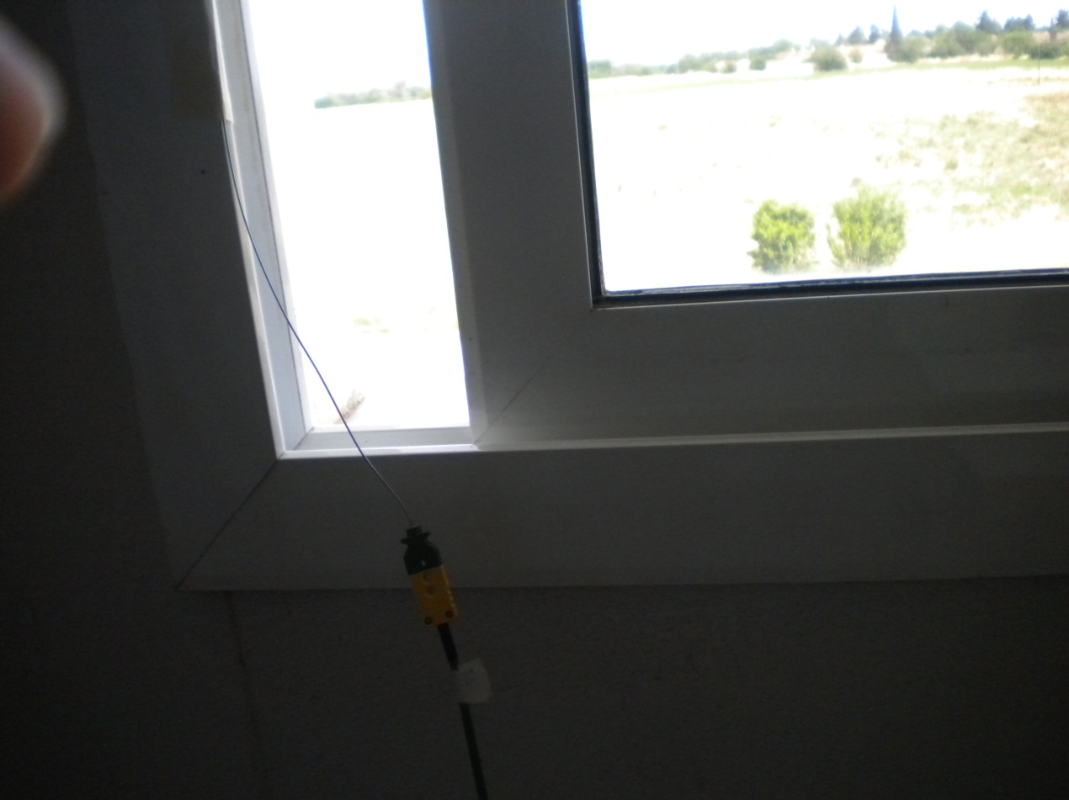

Εικόνα 5. Θερμοστοιχείο (CH12) τύπου Κ, διαμέτρου 1mm